**Java Web开发**

**实验一**

**作业报告**

|  |  |
| --- | --- |
| 学 院 | 计算机学院 |
| 所在系 班 级 | 2017软件工程系9班 |
| 学 号 姓 名 | 04172123蔡芷琪 |
| 指 导 教 师 | 郭晓燕 |
| 完 成 时 间 | 2018年3月7日 |

# 实验题目

（一）必做。

1. 熟悉MyEclipse环境，在软件下绑定JDK和Tomcat，新建项目并运行；（必做）
2. 在MyEclipse环境下新建一个项目取名为Webtest+学号（必做）
   1. 并在其下创建一个JSP程序，并在IE下运行；
   2. 将test1中的例题input.jsp、receive.jsp内容拷入项目中。并运行访问该JSP页面；
3. 仿照test1文件夹下的input.jsp/receive.jsp，自己设计新建一个表单（登录网页，input文件中显示学号、姓名，表单设计还可参考第三章P57页 form-get.html文件），尝试用receive.jsp接收表单传回的信息。
4. 预习第二章，编写并运行第P29页例题HelloServelt.java文件。

# 二、 分析与设计

有两个jsp文件，一个是input.jsp、另一个是receive.jsp，在input界面输入心信息提交后跳到receive界面，重新输入可按返回首页回到input。

# 三、关键源码（部分）

input.jsp

<%@ page contentType=*"text/html;charset=utf-8"* %>

<HTML><BODY bgcolor=*blue*><Font size=*8*>

<FORM action=*"receive.jsp"* method=*post* name=*form*>

<P>请输入下列信息：

<BR>输入您的姓名:<INPUT type=*"text"* name=*"name"* value=*"张三"*></BR>

<BR>输入您的学号:<INPUT type=*"text"* name=*"number"* value=*"00000000"*></BR>

<BR>选择性别:<INPUT type=*"radio"* name=*"R"* value=*"男"* checked=*"default"*>男

<INPUT type=*"radio"* name=*"R"* value=*"女"*>女

</BR>

<BR>选择您喜欢的歌手:

<input type=*"checkbox"* name=*"superstar"* value=*"张歌手"* >张歌手

<input type=*"checkbox"* name=*"superstar"* value=*"李歌手"* >李歌手

<input type=*"checkbox"* name=*"superstar"* value=*"刘歌手"* >刘歌手

<input type=*"checkbox"* name=*"superstar"* value=*"王歌手"* >王歌手

</BR>

<INPUT TYPE=*"hidden"* value=*"这是隐藏信息"* name=*"secret"*>

<INPUT TYPE=*"submit"* value=*"提交"* name=*"submit"*>

</FORM>

</FONT></BODY></HTML>

receive.jsp

<%@ page contentType=*"text/html;charset=utf-8"*%>

<%@ page import=*"java.net.*"*%>

<HTML>

<BODY bgcolor=*blue*>

<Font size=*8*> <a href=*"input.jsp"*>回到首页</a>

<% request.setCharacterEncoding("utf-8");

String yourName=request.getParameter("name");

String yourNumber=request.getParameter("number");

String yourSex=request.getParameter("R");

String secretMess=request.getParameter("secret");

String personName[]=request.getParameterValues("superstar");

out.println("<P> 您的姓名:"+yourName+"</P>");

out.println("<P> 您的学号:"+yourNumber+"</P>");

out.println("<P> 您的性别:"+yourSex+"</P>");

out.println("<P> 您喜欢的歌手:");

**if**(personName==**null**)

{ out.print("一个都不喜欢");

}

**else**

{ **for**(**int** k=0;k<personName.length;k++)

{ out.println(" "+personName[k]);

}

}

out.println("<P> hidden提交的值:"+secretMess);

%>

<p>姓名：${param.name}

<p>学号：${param.number}

</FONT>

</BODY>

</HTML>

# 四、运行效果图

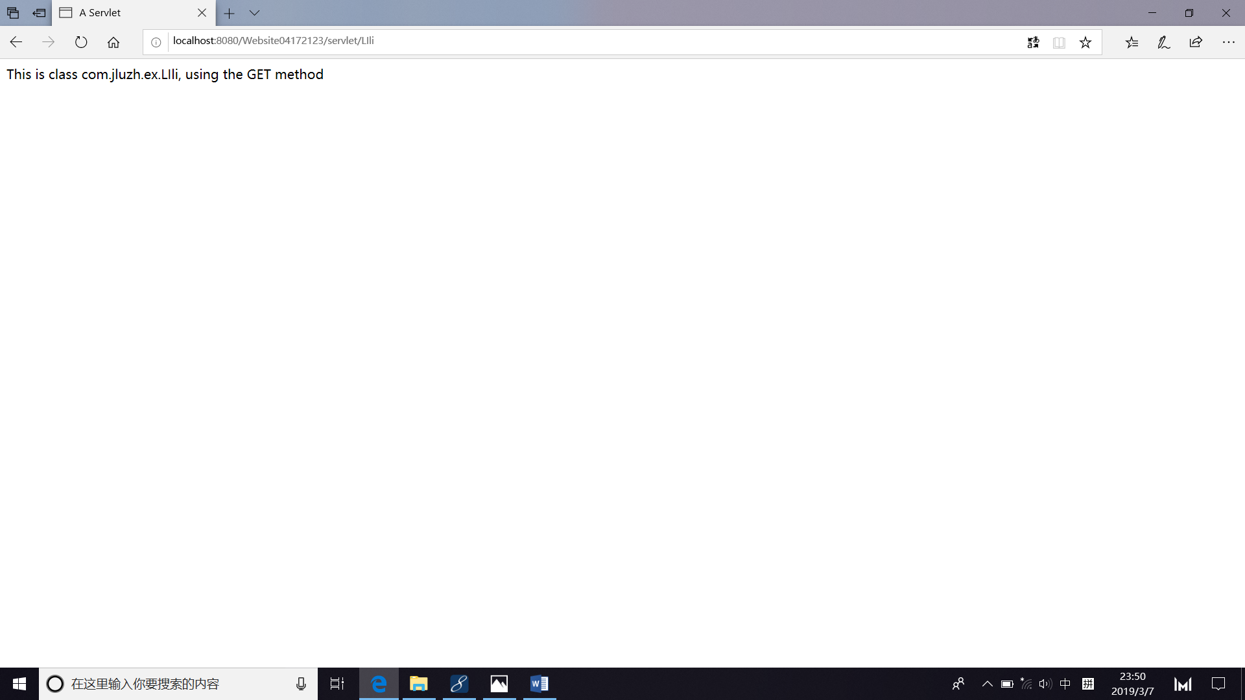

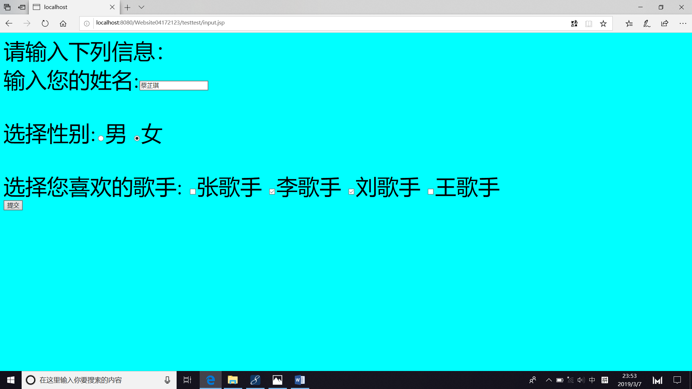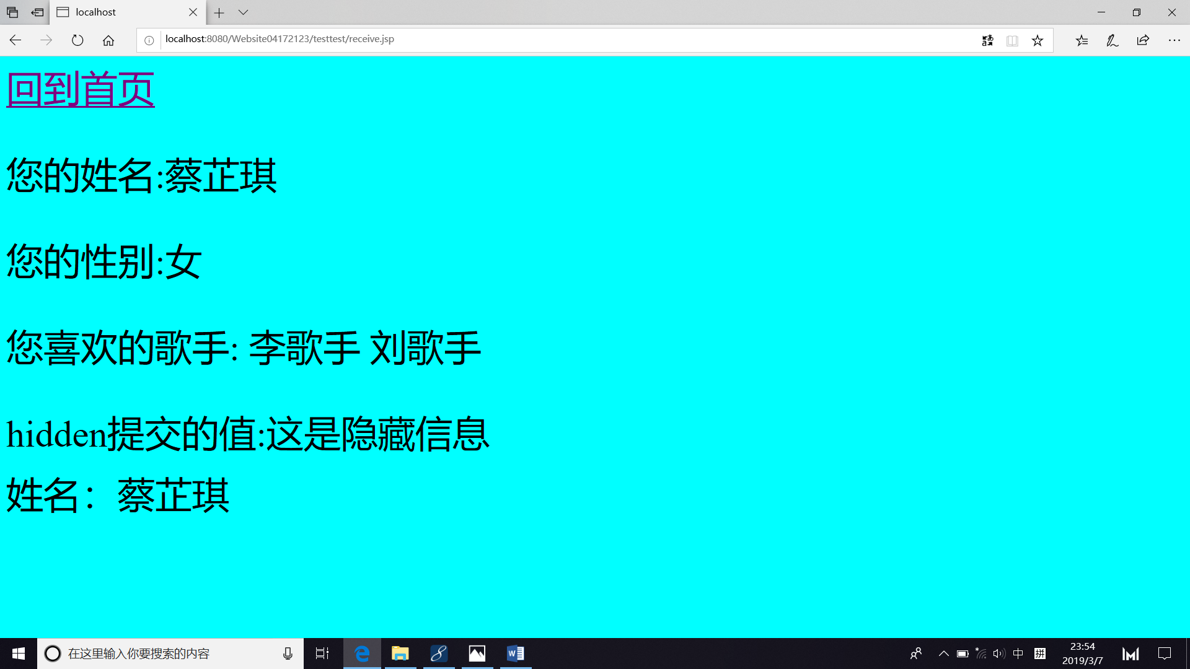

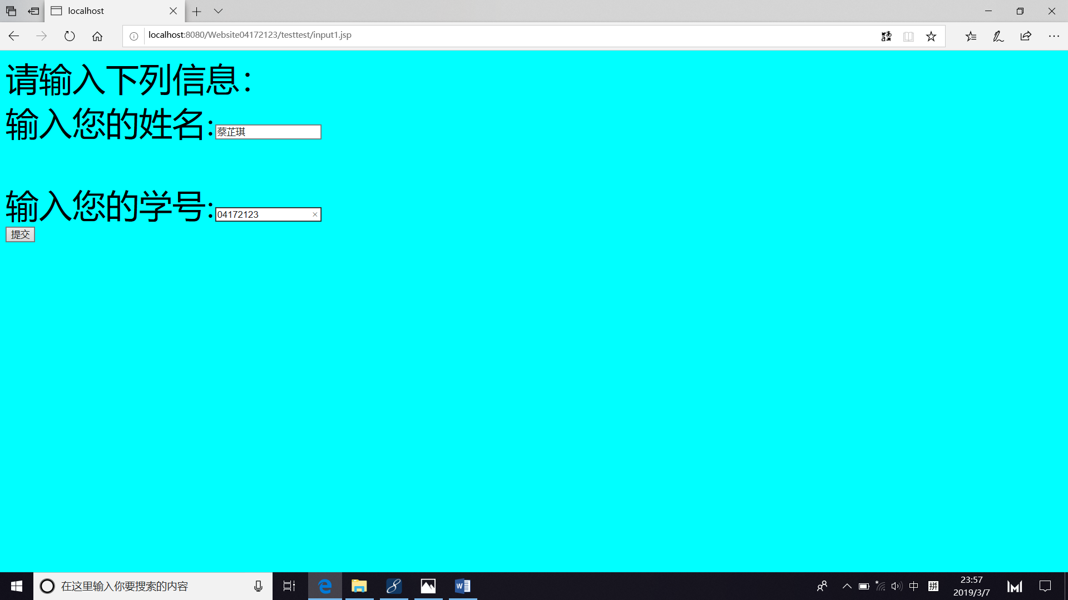

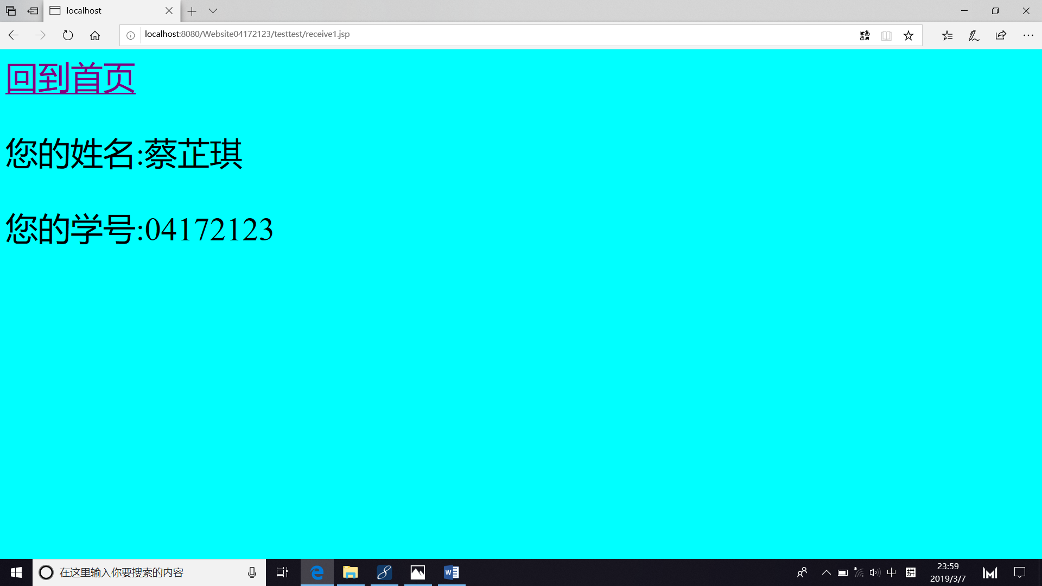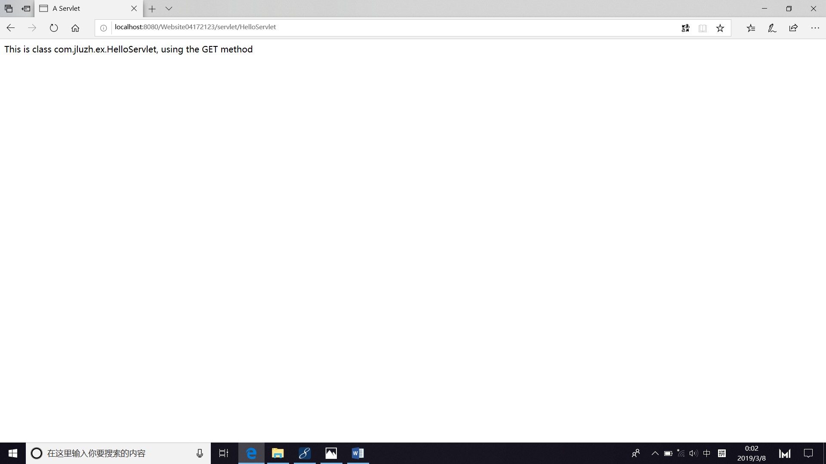

# 五、收获与问题

问题：

Run as myeclipse server application 时出现错误报告，用ie却可以正常打开

收获：

学会了配置myeclipse开发环境和出纳关键JSP程序

知道了myeclipse里的工作环境的编码形式要改为UTF-8

明白了post和get方法的区别，要用中文时需要使用post方法。